
07 de Febrero de 2025
Click here to enter text.
No. EXPEDIENTE
Click here to enter text.
No. DOCUMENTO
SNCC.PCC.002

AYUNTAMIENTO MUNICIPAL DE LOS ALCARRIZOS
(A.M.A)
Página 1 de 5
ACCESIBILIDAD UNIVERSAL
CATEGORÍAS | Requisitos mínimos a cumplir | Detalles de las especificaciones requeridas según las normas de accesibilidad universal
 | ENTORNO FISICO | Construcción de parque Los Libertadores II, Etapa I . Perteneciente al Presupuesto Participativo Municipal del 2025.
Movimiento de tierra | Limpieza y nivelación del área de proyecto (387.54m2) | Excavación a mano de material no clasificado para zapata de muro perimetral (81.69*0.45*0.70)
Relleno, Suministro y compactación | Regado, Nivelado y Compactado Relleno de material con Granzote para la nivelación del parque | (387.54*0.20)
Relleno, Suministro y compactación | Los materiales a utilizar deberán responder a las calidades previstas en la documentación contractual. Todos los materiales destinados a la obra serán de primera calidad y tendrán las formas, dimensiones y características que describan los planos y la documentación del contrato. | Todo puede variar conforme a la granulometría de la arena, quedando la definición de los mismos a cargo del supervisor.
Hormigón armado | Construcción de zapata para muros de 6" para el perímetro del parque con 3 Ø 3/8" @ 0.25m (81.69*0.45*0.25) | Construcción de zapata para columnas de parque  20x20 4 f3/8,3/8"@0.20m  ( Ambas Direcciones (0.20*0.20*0.60)*24
Hormigón Armado | Construcción de zapata para columnas del gazebo 20x20 4 f3/8" - 3/8"@0.20m (Ambas direcciones)  (0.20*0.20*0.60)*6 | Construcción de columnas de parque con 5 Ø 3/8" @ 0.20m (Ambas direcciones) (0.20*0.20*0.80) *24  Construcción de columnas del gazebo con 5 Ø 3/8" @ 0.20m (Ambas direcciones) (0.20*0.20*0.80)*6
Hormigón Armado | Construcción de viga de amarre de parque 15x20 4 f 3/8" y 3/8" @ 0.20m (0.15*0.20*81.69)  Columna circular para gazebo D30cms 6 f1/2"3/8"@0.10m (3.14*0.0225*2.50) *6  Viga 25x40 para gazebo 3 f 3/4" - 3/8"@0.20m,210Kg/cm2 (2.11*0.25*0.40)*6 | Construcción de muro perimetral de block de 6" SNP en el Parque con Ø3/8" @ 0.60m (0.60*81.69)  Construcción de muro perimetral de block de 6" BNP (tres lineal) con 3Ø3/8" @ 0.60m (0.60*81.69)  Losa HA E=0.12m 3/8"@0.25m AD Hormigón Industrial 210Kg/cm2 (5*6*0.10)

Reglas de Accesibilidad Universal Sin Barreras Arquitectónicas
ENTORNO FISICO
Categorías | Requisitos mínimos a cumplir | Detalles de las especificaciones requeridas según las normas de accesibilidad universal
Movimiento de tierra | Limpieza y nivelación del área de proyecto | Excavación a mano de material no clasificado para zapata de muro perimetral.
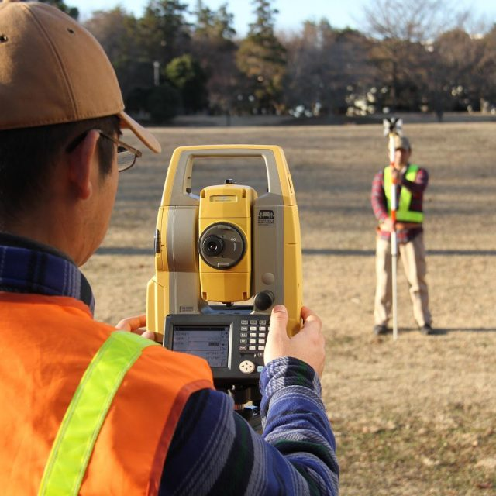

Categorías | Requisitos mínimos a cumplir | Detalles de las especificaciones requeridas según las normas de accesibilidad universal
Relleno, Suministro y compactación | Regado, Nivelado y Compactado Relleno de material con Granzote para la nivelación del parque | (387.54*0.20)
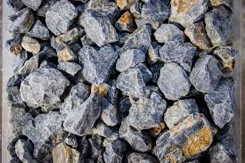

Categorías | Requisitos mínimos a cumplir | Detalles de las especificaciones requeridas según las normas de accesibilidad universal
Hormigón armado | Zapata de muro con un acero de  con 3 Ø 3/8" @ 0.25m  Zapata de columna con un acero de 4 f3/8" - 3/8"@0.20m | viga de amarre de 4 f 3/8" y 3/8" @ 0.20m.  Columna circular D30cms 6 f 1/2" - 3/8"@0.10m  Viga 3 f 3/4" - 3/8"@0.20m y Hormigón industrial 210Kg/cm2  Losa HA E=0.12m 3/8"@0.25m AD Hormigón Industrial 210Kg/cm2
Hormigón armado | 